


A LA MESA DE LAS CORTES DE ARAGÓN:
Alberto Izquierdo Vicente, Portavoz Adjunto de la Agrupación Parlamentaria del Partido Aragonés- Grupo Mixto, de acuerdo con lo establecido en el artículo 267 y siguientes del Reglamento de las Cortes de Aragón, de conformidad con lo establecido, presenta la siguiente Proposición no de Ley sobre acciones para paliar los efectos de la sequía en el campo aragonés, solicitando su tramitación ante el Pleno de la Cámara.
EXPOSICIÓN DE MOTIVOS
La sequía es un mal que afecta, en los últimos años, a nuestra Comunidad, y está llevando al límite al sector primario aragonés.
Recientemente las organizaciones agrarias informaban que la margen derecha del Ebro y la provincia de Teruel necesitan precipitaciones ya. La Unión de Agricultores y Ganaderos de Aragón, UAGA-COAG, calcula que en este momento son ya 146.000 hectáreas las que no se van a poder cosechar por los efectos de la sequía y cerca de 175.000 hectáreas las que sufren daños muy importantes.
Esta situación está llevando a los agricultores y ganaderos aragoneses al límite de sus posibilidades, ya que se suma a todas las dificultades que el sector ya tiene como son, los bajos precios a los que pueden vender sus productos, la competencia de productos provenientes de terceros países que no tienen los mismos estándares de producción que los pertenecientes a la Unión Europea, etc.
En las Comarcas de Ribera Baja del Ebro, Campo de Belchite, Caspe, Andorra, Bajo Aragón y Bajo Martín, las pérdidas son irreversibles y afectan a la totalidad de la superficie sembrada de trigo, cebada y triticale (principales cultivos de cereal de invierno) en el secano, unas 95.400 hectáreas.
En la zona de la ribera del Huerva, Valdejalón, Cuencas Mineras, Matarraña, Maestrazgo y Gúdar-Javalambre la ausencia de lluvias también está causando grandes estragos en las parcelas y los daños rondan el 90%. En total 51.500 hectáreas afectadas.
En el resto de comarcas de la provincia de Zaragoza y de Teruel (a excepción de Albarracín) las pérdidas superan el 40% y, según las zonas o el tipo de suelo, los daños alcanzan incluso el 70%-80%. En esta situación están Aranda, Borja, Calatayud, Daroca, Monegros, Tarazona, Jiloca y Teruel. Aquí si llegaran ya las lluvias, en cantidad suficiente (unos 30 litros como mínimo), aún podría salvarse una parte de la producción en algunas zonas o parcelas.
Las explotaciones no pueden permitirse que 2024 sea su segundo año consecutivo sin ingresos.
Por lo expuesto, esta Agrupación Parlamentaria presenta la siguiente:

PROPOSICIÓN NO DE LEY

Las Cortes de Aragón instan al Gobierno de Aragón a crear, con máxima urgencia, una ayuda directa a la sequía dotada con, al menos, 40.000.000 €.
Las Cortes de Aragón instan al Gobierno de Aragón a pactar con las organizaciones agrarias un prorrateo por hectárea que prime a los agricultores y ganaderos profesionales en función del grado de dependencia de la actividad económica que tienen.
Las Cortes de Aragón instan al Gobierno de Aragón a que dicha ayuda sea efectiva y directa sin la necesidad de suscribir un préstamo.

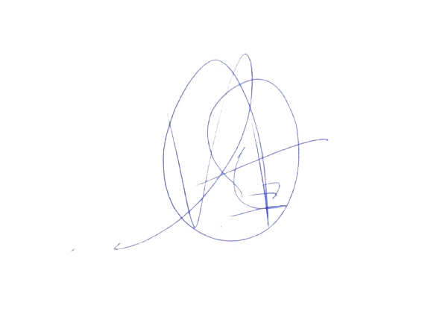

El Portavoz
Alberto Izquierdo Vicente

En Zaragoza, a 13 de mayo de 2024

